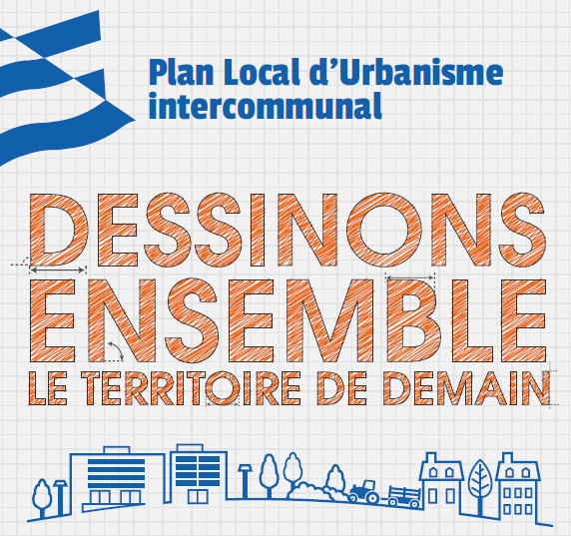

NOTE D’INFORMATION
13 FEVRIER 2022

Depuis le 10 février 2022, le rapport d’études préalables se composant :
- TOME 1 – ETAT INITIAL DE L’ENVIRONNEMENT
- TOME 2 – DIAGNOSTIC TERRITORIAL

Est disponible sur la page internet https://www.vendeegrandlittoral.fr/plan-local-durbanisme-intercommunal/

Un exemplaire papier est mis à disposition des personnes intéressées dans le dossier de concertation PLUi au :
Siège de Vendée Grand Littoral
ZI du Pâtis1
35 impasse du Luthier
85440 TALMONT SAINT HILAIRE
L’accueil est ouvert du lundi au vendredi, de 9h à 12h30 et de 14h à 17h30.

Vous pouvez faire part de vos remarques en :
- Ecrivant à plui@vendeegrandlittoral.fr
- Envoyant un courrier adressé à M. le Président Vendée Grand Littoral – ZI du Pâtis BP 20 85440 TALMONT SAINT HILAIRE
- Inscrivant vos observations dans l’un des registres de concertation (dans les maries du territoire ou au siège de Vendée Grand Littoral.

